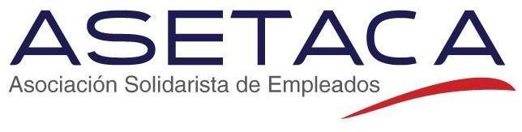
DERECHOS DE CIRCULACION 2017
 | Marca del  Vehículo | (*) Tipo  Vehículo | Placa | Propietario  (Inscrito en Registro) | Cédula
1.
2.
3.
SOLICITUD DE FINANCIAMIENTO
(*) Nomenclatura
DATOS DEL SOLICITANTE
Nombre Completo: ______________________________________________________________________________
Número de empleado: _________________________ Número de cédula___________________________________
Departamento o Cía: __________________________ Teléfono: ___________________________________________
--------------------------------------------------------------------------------------------------------------------------------------------------------
FORMA DE PAGO
Pago de contado, no requiere financiamiento.
Autorizo a ASETACA para que cancele al INS los montos respectivos (relacionados con los números de placas mencionadas en éste documento) por concepto de Derechos de Circulación del año 2017.
Adicionalmente, autorizo a la Compañía para deducir del pago de mi salario los montos correspondientes, incluyendo el recargo por financiamiento.
Requiero financiamiento por: Plazo de 6 meses (máximo).
Otro: ____________________________________________
Fecha: _________________________________ Firma: ___________________________________________
----------------------------------------------------------Para uso de Oficina -----------------------------------------------------------------
Monto a pagar al INS: ¢_____________________________ Socios 12% Semestral
Recargo: ¢_______________________________________
Monto a financiar: _____________________________ Procesado por: ____________________________________

Particular | PART | Motocicletas | MOT
Carga Liviana | CL | Bicimoto | BN
Carga Pesada | C | Pensionado | PEN
Turismo | TUR | Lisiado Físico | LFP
Misión Internacional | MI | Cuerpo Diplomático | CD

